Zadržování vody permakulturním způsobem (Harvesting water the permaculture way)
- Geoff Lawton
http://www.ekozahrady.com/harvesting_water.srt
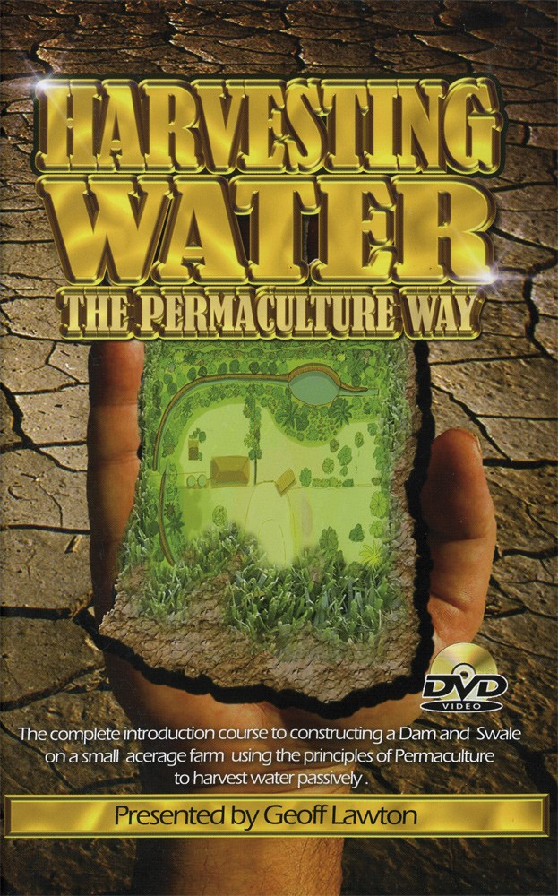
Vytváření přehrady pro zadržování dešťové vody na svažitém pozemku, který nemá žádný jiný přítok. Využití svejlů a cesty pro zachytávání vody, podrobné ukázky vyměřování terénu a bagrování celého vodního díla, včetně vytváření bagrem hutněné hráze a pasivního přepadu pro zavlažení krajiny.

